Programa 1er Cuatrimestre 2022 - Curso K 4051 – Lunes / Viernes

Materia: REDES DE INFORMACIÓN

Profesor Teoría: Ing ALEJANDRO LUIS ECHAZÚ (E)
Profesores Laboratorio: Ing MAXIMILIANO FUSARIO

Las clases se desarrollarán en forma híbrida (lunes teoría y viernes laboratorio), en aula virtual a difundir por cada docente. En la columna MODO se indican las clases que serán en forma presencial, en las aulas a informar oportunamente.

1. CRONOGRAMA TENTATIVO

Nº | Fecha tentativa | Temas | Prof | Modo
1 | 28/03 | Introducción a las redes de datos. El modelo OSI. Clasificación de las redes, redes LAN y WAN. Introducción a redes LAN. Redes de acceso determinístico y contencioso. | E | Presencial
2 | 01/04 | Introducción a las redes de datos. El modelo OSI. Clasificación de las redes, redes LAN y WAN. Introducción a redes LAN. Redes de acceso determinístico y contencioso. | E
3 | 04/04 | Redes LAN Ethernet. Gigabits Ethernet y 10 Gigabits Ethernet. Switches, funcionamiento, protocolos empleados en los switches. Implementación de redes LAN. | E
4 | 08/04 | Redes Wireless, características, principio de funcionamiento y configuración. | E
5 | 11/04 | Redes Wireless, características, principio de funcionamiento y configuración. | E
 | 15/04 | FERIADO
6 | 18/04 | Arquitectura TCP/IP, protocolo IP, direccionamiento, con clase y sin clase. | E
7 | 22/04 | Laboratorio: Orientación para la resolución de ejercicios de escritorio N° 1. | Lab | Presencial
8 | 25/04 | Protocolos de soporte de TCP/IP: ARP, DNS, ICMP, RP. Principios de enrutamiento en redes WAN. | E
9 | 29/04 | TL 1, Configuración de switches LAN. | Lab
10 | 02/05 | Continuación de Enrutamiento. TCP/IP capa de transporte: protocolos TCP y UDP. IPv6. | E
11 | 06/05 | Laboratorio: TL 2, Configuración básica de seguridad de redes Wireless. | Lab
12 | 09/05 | Introducción a redes WAN, protocolos X.25 y HDLC. | E
13 | 13/05 | Laboratorio: TL 3, Configuración básica de routers para el funcionamiento de capa 3. | Lab
14 | 16/05 | 1er Parcial | E | Presencial
15 | 20/05 | Laboratorio: TL 4, Configuración avanzada de routers y redes privadas virtuales. | Lab
16 | 23/05 | Introducción a redes WAN, protocolos X.25 y HDLC. | E
 | 27/05 | FINALES
17 | 30/05 | Redes WAN, protocolo Frame Relay. | E
18 | 03/06 | Laboratorio: Evaluación de trabajos de laboratorios 1,2,3 y 4  Seminario de análisis de tráfico de red con Wireshark | Lab | Presencial
19 | 06/06 | Redes WAN. Protocolo ATM, calidad de servicios | E
20 | 10/06 | Laboratorio: TL 5, análisis de tramas y paquetes en redes Ethernet. | Lab
21 | 13/06 | Redes WAN: Protocolo MPLS, redes IP/MPLS. Introducción a seguridad en redes. | E
 | 17/06 | FERIADO
 | 20/06 | FERIADO
22 | 24/06 | Laboratorio: TL 6, Análisis de segmentos y unidades de datos de protocolos de aplicaciones en red. | Lab
23 | 27/06 | 2do Parcial | E | Presencial
24 | 01/07 | Laboratorio: Evaluación de trabajos de laboratorios 5 y 6. | Lab | Presencial
25 | 04/07 | Recuperatorios de parciales. | E | Presencial
26 | 08/07 | Laboratorio: Recuperatorio de TLs. | Lab | Presencial
27 | 11/07 | Recuperatorios de parciales. | E | Presencial
28 | 15/07 | Laboratorio: Recuperatorios. Cierre de curso. | Lab | Presencial

2. BIBLIOGRAFÍA

2.1. Principal del curso:
“Comunicaciones y Redes de Computadores” de William Stallings, Prentice Hall, 7ma edición.

2.2. Otra bibliografía:
“Redes globales de información con INTERNET y TCP/IP” de Douglas Comer, Prentice Hall.
“Comunicación de datos, redes de computadoras y sistemas abiertos” de Fred Halsall, Addison-Wesley, Iberoamericana.

3. PARCIALES
3.1. Se tomarán dos parciales según este programa.
3.2. Recuperatorios de parciales: Habrá dos fechas de recuperatorio por cada parcial según se indica en la programación. El alumno que deba recuperar los dos parciales se le tomará un examen parcial integrador, también con dos oportunidades.
3.3. Calificación: Todas las instancias anteriores se calificarán de 1 a 10 puntos, para aprobar la calificación mínima es 6 puntos.

4. EVALUACIONES DE LOS TRABAJOS PRÁCTICOS.
4.1. Se efectuarán evaluaciones para cada uno de los Trabajos Prácticos de Laboratorio.
4.2. Duración de la evaluación 45 minutos aproximadamente.
4.3. Calificación posible: (AUSENTE, INSUFICIENTE, SUFICIENTE, MUY BUENO).
4.4. Firma de los Trabajos Prácticos: Para la firma de los Trabajos Prácticos se debe acreditar el 75% de los TP con calificación SUFICIENTE O MUY BUENO.
4.5. La evaluación de los trabajos prácticos, como así también la firma de estos, será efectuada por el Docente a cargo de las prácticas de Laboratorio.
5. REGULARIZAR LA MATERIA
Para regularizar la materia se deben cumplir los siguientes requisitos:
5.1. CONTINUAR REGULAR AL FINALIZAR EL CUATRIMESTRE.
5.2. APROBAR LOS DOS PARCIALES, LOS RECUPERATORIOS O EL INTEGRADOR. (nota igual o superior a seis puntos).
5.3. APROBAR LOS TRABAJOS PRACTICOS DE LA MATERIA (ver punto 4).
5.4. Por cada parcial y para el integrador existen solo dos instancias de recuperación para regularizar la materia.
6. APROBACION DIRECTA (SIN EXAMEN FINAL)
Para acceder al régimen de aprobación directa, los estudiantes deberán cumplir con los siguientes requisitos:
6.1. ADMINISTRATIVAS
6.1.1. Haberse inscripto a la asignatura cumpliendo con el régimen de correlatividades para el cursado.
6.1.2. Cumplir con el régimen de asistencia establecido en el Reglamento de Estudios para el cursado de las asignaturas.
6.1.3. En caso de ser reincorporado por inasistencias, queda inhabilitado para promocionar (aprobación directa).
6.2. ACADÉMICAS
6.2.1. Aprobar los trabajos prácticos, según se detalla en el punto 4.
6.2.2. Obtener individualmente en cada uno de los exámenes parciales, una calificación numérica mayor o igual a 8 (ocho) puntos, equivalente cualitativamente a “muy bueno” (Ord.1549 – 8.2.3).
6.2.3. El estudiante podrá acceder a la Aprobación Directa inclusive si ha accedido a la calificación numérica mayor o igual a 8 (ocho) puntos en la primera instancia de recuperación de 1 (uno) y sólo 1(uno) de los exámenes parciales. SOLO HAY UNA UNICA INSTANCIA DE RECUPERACION PARA ACCEDER A LA APROBACION DIRECTA.
6.2.4. Habiendo reprobado sólo 1 (uno) de los exámenes parciales (con calificación inferior a 6 puntos), y alcanzado en el recuperatorio del mismo una calificación numérica mayor o igual a 8(ocho) puntos y teniendo el restante examen parcial cumpliendo con la condición de Aprobación Directa (nota mayor o igual a 8), el estudiante, podrá acceder a la Aprobación Directa (Ord.1549 – 7.2.1)
6.2.5. El estudiante que haya aprobado un examen parcial por debajo de la calificación de Aprobación Directa (obteniendo una calificación mayor o igual a 6 y menor a 8) podrá presentarse a la instancia de recuperación de este asumiendo que la calificación definitiva será la que obtenga en dicha instancia recuperatoria. Si en dicha instancia recuperatoria la calificación es inferior a 6 deberá presentarse a recuperatorio pero ahora solo para regularizar la materia.
6.2.6. Habiendo aprobado el examen parcial y en vistas de aspirar a la Aprobación Directa (Calificación en recuperatorio mayor o igual a 8), el estudiante tiene el derecho a presentarse a la primera instancia de recuperación, al igual que todos los estudiantes contemplados en el ítem 6.2.3, con la condición de que la calificación definitiva será la que se obtenga en dicho recuperatorio.
6.2.7. Cuadro resumen de las posibilidades con dos evaluaciones parciales (SUPONIENDO QUE EL ALUMNO APROBO LOS TRABAJOS PRACTICOS).
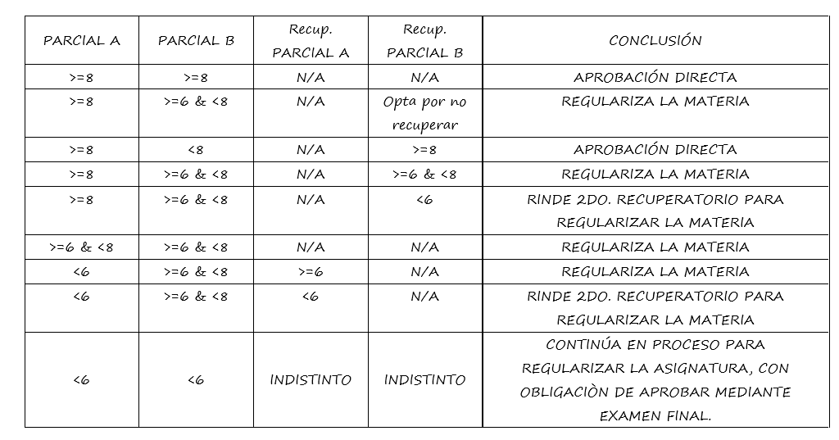
6.2.8. Calificación final: La nota final del alumno será el promedio de los dos parciales (en caso de que ambos tengas notas iguales o superiores a 8 puntos) o el de un parcial y el recuperatorio del otro (ambos con notas iguales o superiores a 8 puntos).
6.2.9. Cuando dicho promedio resulte con decimales se asignara la calificación entera inmediata superior, si el alumno ha obtenido en el 50% de los trabajos prácticos de la materia la calificación “muy bueno”, caso contrario, corresponderá la calificación entera inmediata inferior.
7. APROBACION DE LA MATERIA CON EXAMEN FINAL
7.1. En caso de no alcanzar en los dos parciales, o en un parcial y el recuperatorio del otro la calificación de promoción (8 o mas puntos) se debe rendir el examen final en las fechas establecidas al respecto.
7.2. La calificación final del alumno en la materia será la calificación del examen final.
7.3. Para aprobar el examen final la calificación mínima es 6 (seis) puntos.

8. COMUNICACIÓN CON EL PROFESOR

En forma permanente, para consultas e inquietudes, a través de correo electrónico en la dirección:
alejandroechazu@frba.utn.edu.ar
aechazu@comunicacionnueva.com.ar

